绝密 ★ 启用前
全国统一标准测试物理试验(二)
（试验修订教材版）
本试卷分第Ⅰ卷(选择题)和第Ⅱ卷(非选择题)两部分.第Ⅰ卷1至3页，第Ⅱ卷4至8页.共150分.考试时间120分钟.
第Ⅰ卷(选择题 共40分)
注意事项：
1.答第Ⅰ卷前，考生务必将自己的姓名、准考证号、考试科目用铅笔涂写在答题卡上.
2.每小题选出答案后，用铅笔把答题卡上对应题目的答案标号涂黑，如需改动，用橡皮擦干净后，再选涂其他答案，不能答在试题卷上.
3.考试结束，监考人将本试卷和答题卡一并收回.
一、本题共10小题，每小题4分，共40分.在每小题给出的四个选项中，有的小题只有一个选项正确，有的小题有多个选项正确.全部选对的得4分，选不全的得2分，有选错的或不答的得0分.
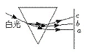
1.如图所示，一细束白光通过玻璃三棱镜折射后分为各种单色光，取其中a、b、c三种色光，如分别让这三种色光通过同一双缝干涉实验装置，在光屏上产生干涉条纹，比较这三种色光的光子能量以及产生的干涉条纹间距大小，下列说法正确的是
A.a的光子能量最小
B.c的光子能量最小
C.a光形成的干涉条纹间距最大
D.c光形成的干涉条纹间距最大
2.根据热力学定律，可知下列说法中正确的是
A.我们可以利用高科技手段，将流散到周围环境中的内能重新收集起来加以利用
B.利用浅层海水和深层海水间的温度差制造一种热机，将海水的一部分内能转化为机械能，这在原理上是可行的
C.致冷系统能将冰箱内的热量传给外界较高温度的空气中而不引起其他变化
D.满足能量守恒定律的客观过程并不是都可以自发地进行
3.某农村小塑料厂的高频热合机（焊缝用）产生的电磁波频率和电视信号频率相近，由于农村尚未通有线电视信号，空中的电视信号常常受到高频热合机产生的电磁波的干扰，在电视荧屏上出现网状条纹，影响收视，为了使电视信号不受干扰，可采取的办法是
A.将电视机用一金属笼子罩起来
B.将电视机用一金属笼子罩起来，并将金属笼接地
C.将高频热合机放在一个大的金属网罩内
D.将高频热合机放在一个大的金属网罩内，并将金属网罩接地
4.关于聚变，以下说法正确的是
A.两个轻原子核聚变成一个质量较大的原子核比一个重核分裂成两个中等质量的原子核放出的能量大很多倍
B.聚变发生的条件是聚变物质的体积要大于临界体积
C.发生聚变反应时，原子核必须有足够大的动能
D.一定质量的聚变物质聚变时放出的能量比相同质量的裂变物质裂变时释放的能量大好多倍

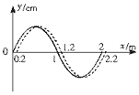
5.如图所示，一列在x轴传播的横波，t=0时刻的图象用实线表示，经Δt=0.2 s时的图象用虚线表示，下述说法中正确的是
A.若波向右传播，则最大周期是1 s
B.若波向左传播，则最小频率是4.5 Hz
C.若波向左传播，则最大波速是9 m/s
D.若波速是19 m/s，则波向右传播
6.一平行金属板电容，带有一定的电荷，然后让其放电，产生火花.若让其再次充上与上次完全一样的电量，但将两金属板间距离拉大些.让它再一次放电，产生的火花将
A.比上次火花大（释放的能量较多）
B.比上次火花小（释放的能量较少）
C.和第一次火花一样大
D.缺少条件，无法确定
7.如图所示，A、B两质点以相同的水平初速v₀抛出，A在竖直面内运动，落地点为P₁，B沿光滑斜面运动，落地点为P₂，不计阻力，比较P₁、P₂在x轴方向上距抛出点的远近关系及落地时速度的大小关系，正确的是
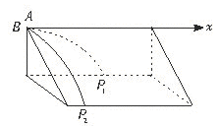
A.P₂较远
B.P₁、P₂一样远
C.A落地时速率大
D.A、B落地时速率一样大
8.如图所示，两个半径相同的半圆形轨道分别竖直放在沿水平方向的匀强电场和匀强磁场中，轨道是光滑的，两个相同的带正电小球同时从两轨道左端最高点由静止释放.M、N为轨道的最低点，下列判断正确的是
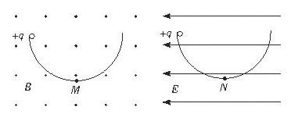
A.两小球到达轨道最低点的速度v_{M}＞v_{N}
B.两小球经过轨道最低点时对轨道的压力N_{M}＞N_{N}
C.小球第一次到达M点的时间大于小球第一次到达N点的时间
D.在磁场中小球能到达轨道的另一端最高处，在电场中小球不能到达轨道另一端最高处

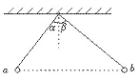
9.如图所示，a、b是两个带有同种电荷的小球，用绝缘细线拴于同一点，两球静止时，它们离水平地面的高度相等，绳与竖直方向夹角为α、β，且α＜β.同时剪断细线，不计空气阻力，两球带电量不变，则下列判断错误的是
A.a、b同时落地
B.落地时两球动能相等
C.落地时a球水平飞行的距离比b球小
D.在空中飞行过程中，a球受到的冲量比b球受到的冲量大
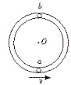
10.如图所示光滑管形圆轨道半径为R（管径远小于R），小球a、b大小相同，质量相同，均为m,其直径略小于管径，能在管中无摩擦运动.两球先后以相同速度v通过轨道最低点，且当小球a在最低点时，小球b在最高点，以下说法正确的是
A.速度v至少为$\sqrt{5\text{gR}}$，才能使两球在管内做圆周运动
B.当v=$\sqrt{5\text{gR}}$时，小球b在轨道最高点对轨道无压力
C.当小球b在最高点对轨道无压力时，小球a比小球b所需向心力大5mg
D.只要v≥$\sqrt{5\text{gR}}$,小球a对轨道最低点压力比小球b对轨道最高点压力都大6mg

第Ⅱ卷(非选择题 共110分)
注意事项：
1.第Ⅱ卷共5页，用钢笔或圆珠笔直接答在试题卷中.
2.答卷前将密封线内的项目填写清楚.
二、本题共3小题，共20分.把答案填在题中的横线上或按题目的要求作图.
11.（4分）在演示简谐运动图象的沙摆实验中，使木板沿直线OO′做匀加速直线运动，摆动着的漏斗中漏出的沙在木板上显示出如图乙所示曲线，A、B、C、D均为直线OO′上的点，测出$\overline{\text{AB}}$ =16 cm,$\overline{\text{BC}}$=48 cm，摆长为64 cm（可视为不变），摆角小于5°，则该沙摆的周期为______s，木板的加速度大小约为______ m/s²(g取10m/s²)
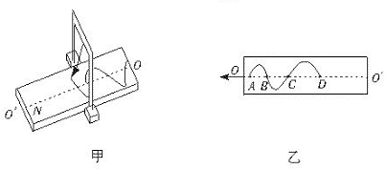
12.（8分）在利用双缝干涉测定光波波长时，首先调节光源、滤光片、单缝和双缝的中心均位于遮光筒的中心轴线上，并使单缝和双缝竖直并且互相平行，当屏上出现了干涉图样后，用测量头上的游标卡尺去测量，转动手轮，移动分划板使分划板中心刻线与某条明纹中心对齐时（如图A所示），将此明纹记为1，然后再转动手轮，分划板中心刻线向右移动，依次经过2、3……等条明纹，最终与明纹6中心对齐.分划板中心刻线与明纹1和明纹6对齐时游标卡尺示数分别如图B、C所示（游标卡尺为10分度）.则图B对应的读数为______m，图C对应的读数为______m.用刻度尺量得双缝到屏的距离为60.00 cm，由双缝上的标示获知双缝间距为0.2 mm，则发生干涉的光波波长为______m.
在实验中，若经粗调后透过测量头上的目镜观察，看不到明暗相间的条纹，只看到一片亮区.造成这种情况的最可能的原因是____________________.
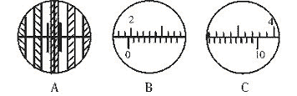
13.（8分）用电压表、电流表、滑动变阻器、直流电源和一只灯泡组成一电路，测得该灯泡I—U图象如图所示（实线），已知滑动变阻器的总电阻为25 Ω，电源电动势为6 V，且内阻不计
(1)在I—U图中，BA过程灯泡电阻改变了______Ω.
(2)在方框中，不改变滑动变阻器和电源位置，补充电表和灯泡符号，完成电路图，要求滑动变阻器触头从变阻器最左端向右滑动时，灯泡两端的电压从0开始逐渐增大.
(3)按你所画的电路图，用铅笔线代替导线连接实物图.
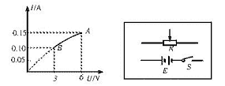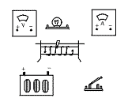

三、本题共7小题，共90分.解答应写出必要的文字说明、方程式和重要演算步骤，只写出最后答案的不能得分，有数值计算的题，答案中必须明确写出数值和单位.
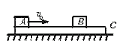
14.（10分）如图所示，在光滑水平桌面上放有长为L的长木板C，在C上左端和距左端s处各放有小物块A和B，A、B的体积大小可忽略不计，A、B与长木板C间的动摩擦因数为μ，A、B、C的质量均为m，开始时，B、C静止，A以某一初速度v₀向右做匀减速运动，设物体B与板C之间的最大静摩擦力等于滑动摩擦力.求
（1）物体A运动过程中，物块B和木板C间的摩擦力.
(2)要使物块A、B相碰，物块A的初速度v₀应满足的条件.
15.（12分）一束平行光垂直投射到光屏上，形成一个直径为8 cm的极细的环状亮斑，现将一只内外半径分别为3 cm和5 cm的玻璃球壳置于平行光束中，光屏上的细亮环形状不变，试计算玻璃壳的折射率.
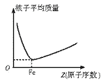
16.（12分）（1）精确的研究表明，不同的原子核，其核子的平均质量（原子核的质量除以核子数）与原子序数有如图所示的关系.试根据此图说出至少两条相关信息.(2)太阳的能量来自下面的反应：四个质子（氢核）聚变成一个α粒子，同时发射两个正电子和两个没有静止质量的中微子，已知氢气燃烧与氧气化合生成水，每形成一个水分子释放的能量为6.2 eV，若想产生相当于太阳上1 kg的氢核聚变成α粒子所释放的能量，须燃烧多少千克氢气？
α粒子质量m_{α}=4.0026 u，质子质量m_{p}=1.00783 u,电子质量m_{e}=5.48×10⁻⁴ u（u为原子质量单位）
17.(13分)某网站报道：最近东亚某国发射了一颗人造环月卫星，卫星质量100 kg，环绕周期2 h……
一位同学想利用所学的物理知识对此新闻的真实性进行核实.但他记不清引力恒量的数值且手边没有可查找的资料，只记得一科普材料上介绍的月球半径约为地球半径的$\frac{1}{4}$，月球表面重力加速度约为地球表面的1/6.同时他记起，物理教材中介绍的地球半径为6400 km，地球表面的重力加速度可取为10 m/s².他准备利用上述数据对该网上新闻进行核实.
现请你也根据上述数据，运用物理学知识进行推导分析后说明能否认定这是一条假新闻？

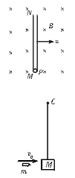
18.（13分）如图所示，在空间有磁感应强度大小为B、方向垂直纸面向里的匀强磁场.光滑绝缘空心细管MN的长度为h，管内M端有一质量为m、带正电q的小球P，开始时小球P相对管静止，管带着小球沿垂直于管长方向以恒定速度u向右运动，不考虑重力及其他阻力.
(1)当小球P相对于管以速度v上升时，小球上升的加速度多大？
（2）小球P从管的另一端N离开管口后，在磁场中做圆周运动的半径多大？
（3）小球P从管的M端到N端的过程中，管壁对小球做的功是多少？
19.（14分）如图所示，质量为M=0.60 kg的小沙箱，被长L=1.60 m的细绳悬于空中某点，现从左向右用枪以v₀=10 m/s的速度向沙箱发射质量m=0.20 kg的子弹，假设沙箱每次在最低点时就恰好有一颗子弹射入沙箱，并留在其中.(g取10 m/s²，不计空气阻力，子弹与沙箱相互作用时间极短）则：
（1）第一颗子弹射入沙箱后，沙箱能否做完整的圆周运动？计算并说明理由.
(2)第二、三颗子弹射入沙箱并相对沙箱静止时，沙箱的速度分别为多大？
（3）停止射击后，要使沙箱做偏角不大于5°的简谐运动，射入沙箱的子弹数目应为多少？
（cos5°=0.996,$\sqrt{5}$ =2.25）
20.（16分）如图甲所示，A、B为两块距离很近的平行金属板，板中央均有小孔.一束电子以初动能E_{k}=120 eV,从A板上的小孔O不断垂直于板射入A、B之间，在B板右侧，平行于金属板M、N组成一个匀强电场，板长L=2×10⁻² m，板间距离d=4×10⁻³ m，偏转电场所加电压为U₂=20 V.现在在A、B两板间加一个如图乙所示的变化电压U₁，在t=0到t=2 s时间内，A板电势高于B板电势，则在U₁随时间变化的第一个周期内：
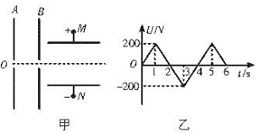
（1）电子在哪段时间内可以从B板小孔射出？
（2）在哪段时间内，电子能从偏转电场右侧飞出？
（由于A、B两板距离很近，可以认为电子穿过A、B板所用时间很短，可以不计）

